
Communiqué de presse – Hiver 2023

ce rêve bleu…
3 idées recettes qui font la part belle au (fromage) bleu !

Les fromages à pâte persillée, communément connus sous l'appellation "Bleus" proposent une palette de goûts incroyables. Doux, crémeux, forts, pour sûr ils ont du caractère ! (Re)découvrons ces fromages dans des accords réconfortants pour revigorer notre hiver.

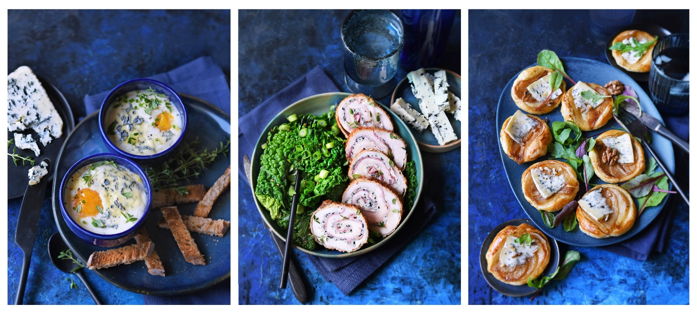
« Ouvrons nos papilles, aux délices et aux merveilles
de ce voyage fabuleux, au pays du rêve bleu »

On est bleu de l’œuf cocotte quand il se marie à celui des Causses. Fromage parfaitement équilibré entre un caractère intense et une texture onctueuse, le bleu des Causses nous surprend et réveille le traditionnel œuf cocotte.

On révèle le cordon bleu qui est en nous en osant une version délicatement croustillante au bleu d’Auvergne et poulet. Avec ses arômes de champignons sauvages, de sous-bois et de crème, le bleu d’Auvergne twistera ce classique de la cuisine française.

On ne passe plus pour un bleu en cuisinant le fromage en dessert avec une tartelette fine poire et fourme d’Ambert. Avec son goût tout en rondeur qui en fait le plus doux des fromages bleus, la fourme d’Ambert vient épouser la poire tout en délicatesse.

Le saviez-vous ?

Les fromages à pâte persillée sont fabriqués à partir de lait de vache, de brebis ou de chèvre. Ils ont cet aspect “persillé” grâce au développement de « Pénicillium roqueforti ou glaucum ». Ces champignons microscopiques “saprophytes” (qui se nourrissent de matière organique morte) se développent dans les bleus grâce à la présence d’oxygène. Cet oxygène est apporté par le fromager qui perce le fromage de toute part à l’aide d’une aiguille, aidant ainsi l’air à y pénétrer et au champignon de s’y développer.

Il existe deux catégories de fromage à pâte persillées :
– les bleus “forts” comme le roquefort, le bleu d’Auvergne.
– les bleus “doux” comme la fourme d’Ambert, le bleu de Gex…

Certains sont fabriqués sous l’appellation AOP (Appellation d’Origine Protégée) : le roquefort, le bleu d’Auvergne, la fourme d’Ambert, le bleu de Gex, le bleu des Causses, la fourme de Montbrison et le bleu Vercors-Sassenage. De la production du lait à l’affinage, toutes les étapes de production d’une AOP laitière sont réalisées dans une même aire géographique délimitée. Les fromages AOP tirent leur authenticité et leur typicité de cette origine géographique, composée de facteurs naturels et des facteurs humains.
Pour en savoir plus c’est ici

Plus d’informations auprès du service de presse
Delphine Sacleux – dsacleux@cniel.com – 07 86 74 80 47
Béatrice Gros – bgros@cniel.com - 07 88 50 56 75



